DALLMER Abdeckplatte zu WE-Siphon 405 E/406 E, Edelstahl

Dallmer

Eigenschaften

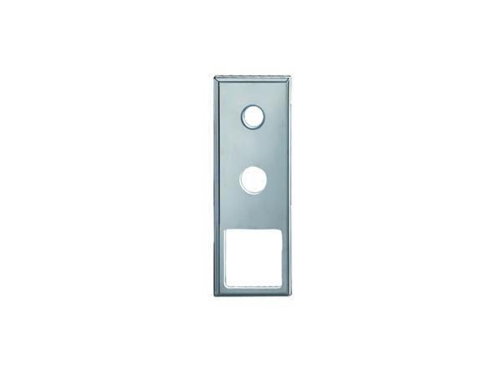

GTIN:

4001636141705

HAN:

141705

Farbton

silber

Form

rechteckig

Werkstoff

Edelstahl